1.现代教学技术手段的应用

应用灵活的教学手段辅助教学，能够提升课程教学效果。在本课程的教学过程中，我们主要采用以下几种手段辅助教学。

a.利用多媒体课件辅助教学

充分利用多媒体课件，提高教学效果和教学效率，通过直观的向学生展示等学生难以理解的教学内容，来达到教学的目的。课件中我们充分应用了图片、视频、动画等多媒体技术制作了多媒体教学课件，直观的向学生展示等学生难以理解的教学内容，取得了良好的效果。

b.利用自建教学课程网站辅助教学

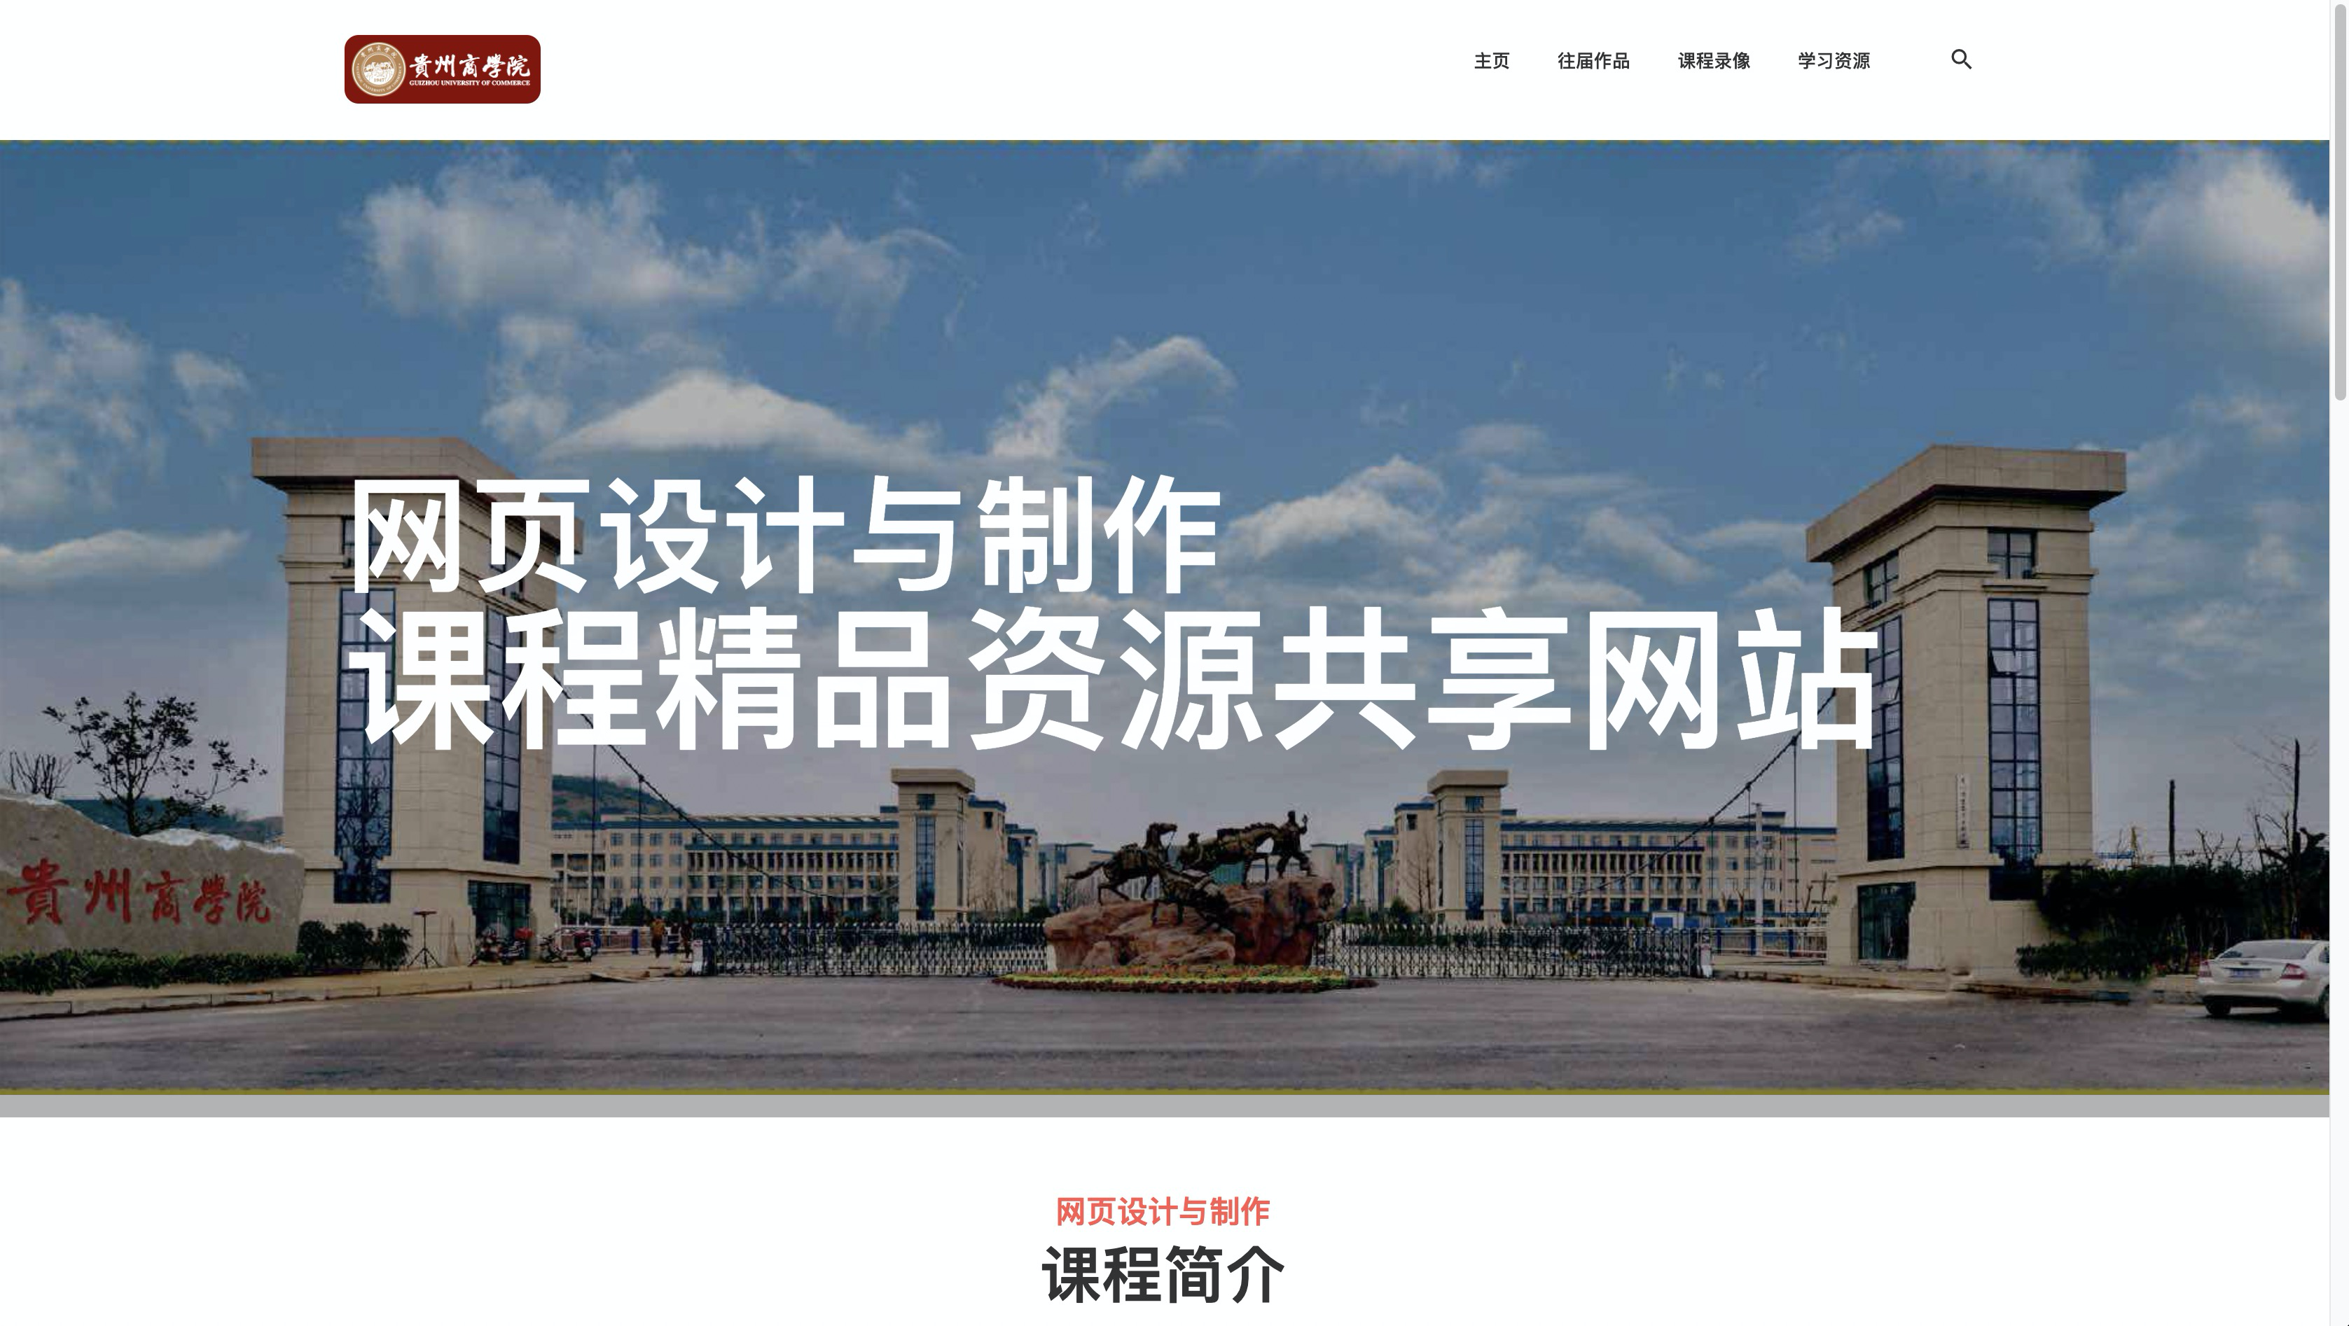为了拓宽教学的时间与空间，积极鼓励学生通过网络等快捷手段来解决学习过程的问题，有效地促进学生课后的学习，我们依托学校网络教学平台，建设了课程网站，网站中放置了大量的学习资源，并定期更新。学生可在网站上下载课程相关资料，还可在网站上查看需完成的作业习题、获得实验指导。自建教学网站的搭建，为学生进行课后的自学创造了良好的条件，也为学生的素质拓展开辟了一条新的途径。

c.利用屏幕录像教学

我们将各教学环节的典型案例通过屏幕录制软件制成录像并上传到课程网站上，让在课堂上没有及时学会的同学可以通过课后录像的观看继续学习，为学生学好必备知识奠定了基础。